Київський національний університет ім. Тараса Шевченка

Кафедра мережевих та інтернет технологій

**Лабораторна робота № 1**

**Дисципліна: Бази даних та інформаційні системи**

**Тема:** Ознайомлення з системами керування базами даних (СКБД) на прикладі PostgreSQL

**Мета:** Ознайомитися із базовими можливостями PostgreSQL як реляційної системи керування базами даних, закріплення теоретичних знань із основ реляційної моделі даних, створення та модифікація баз даних, а також виконання базових операцій SQL.

Виконав: Студент групи МІТ-31

Полюхович Андрій

**Завдання:** Створити базу даних із назвою відповідно до свого варіанту. Створити 2-3 таблиці для зберігання даних, передбачених вашим варіантом. Задати зв’язки між таблицями (первинні та зовнішні ключі). Виконати базові операції вставки, вибірки, оновлення та видалення даних.

**Варіант 10**: Система управління готелем (таблиці: номери, клієнти, бронювання).

**Хід роботи:**

1. Для початку нам потрібно створити, таблиці та схему зв’язків між ними, щоб пізніше було легше працювати. У мене є три таблиці:

* Номери
  + Id
  + Номер готелю
  + Ціна за 1 ніч
* Клієнти
  + Id
  + Ім’я
  + Прізвище
  + Номер телефону
  + Адреса електроної почти
* Бронювання
  + id
  + Id клієнта
  + Id номера
  + Дата бронювання

Відносно головною таблицею буде бронювання , у неї буде зв'язок з іншими таблицями шляхом прив’язання айді клієнта та кімнати

1. Створення нової бази данних :

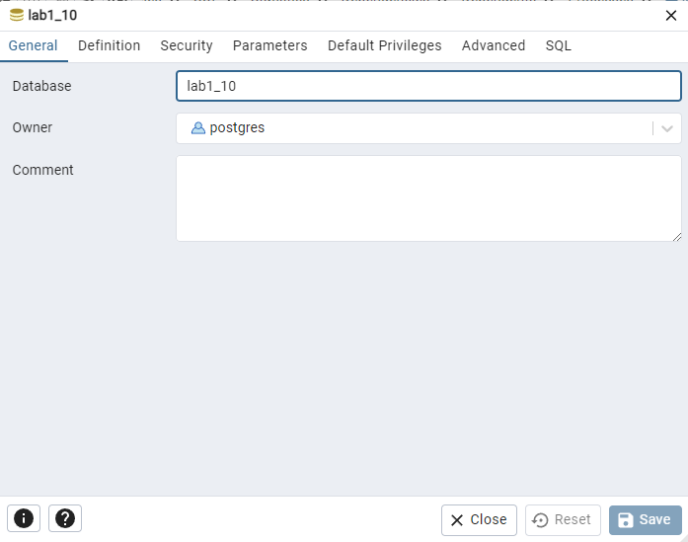

1. Додавання наших таблиць в нашу базу данних:

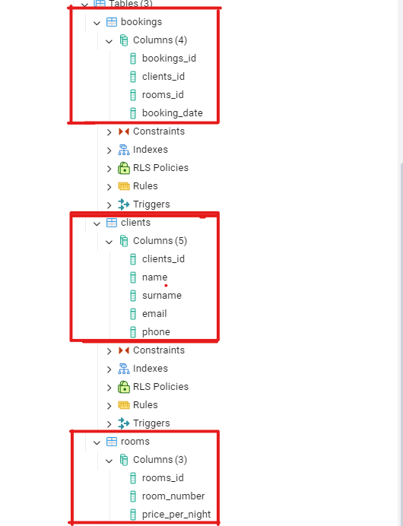

1. Додавання данних у таблиці:

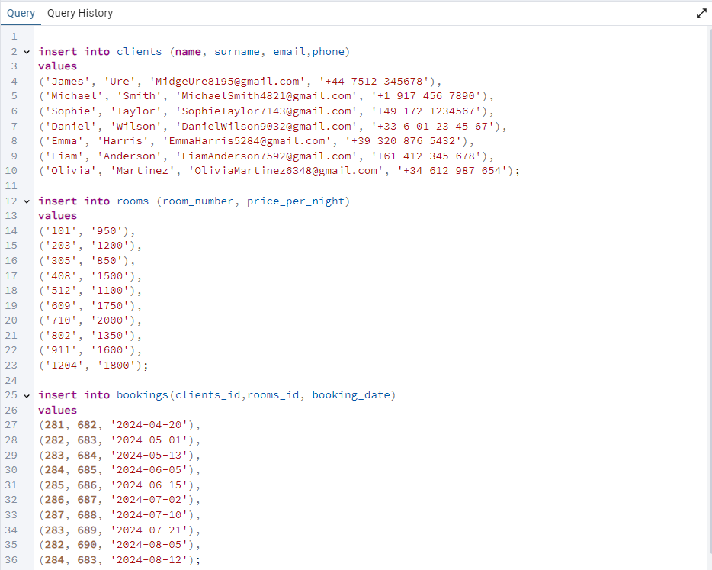

1. Читання збережених нами данних:

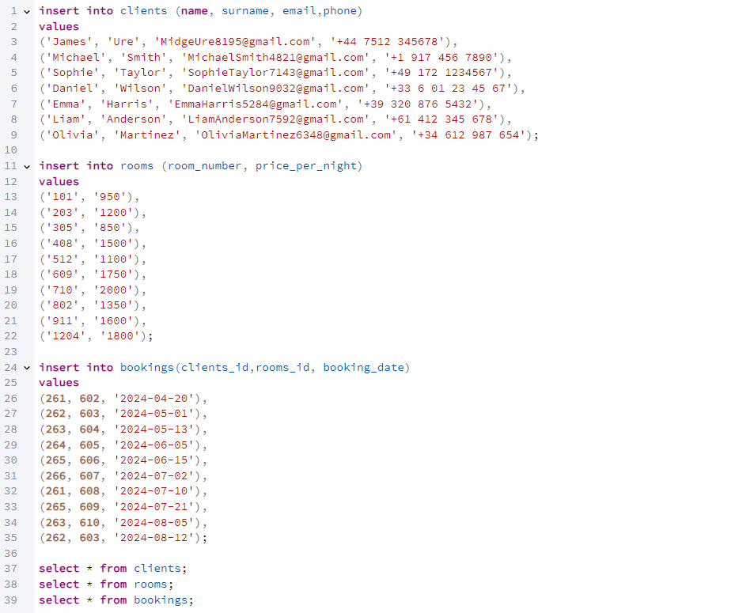

Таблиця з номерами готелю

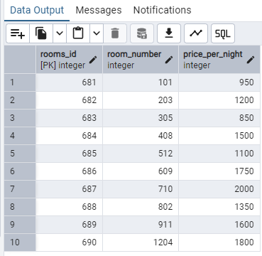

Таблиця з клієнтами

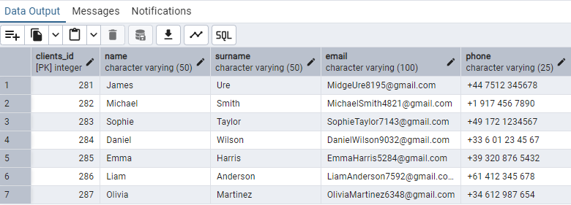

Таблиця з бронюванням

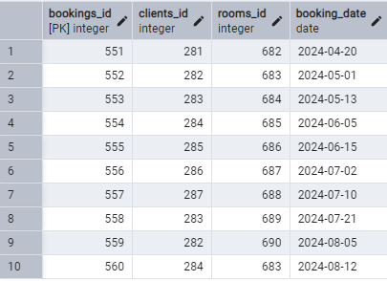

1. Оновлення данних:



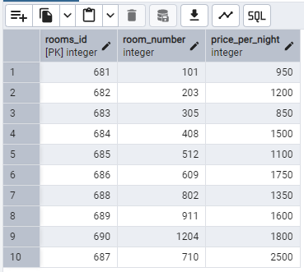

1. Видалення данних:



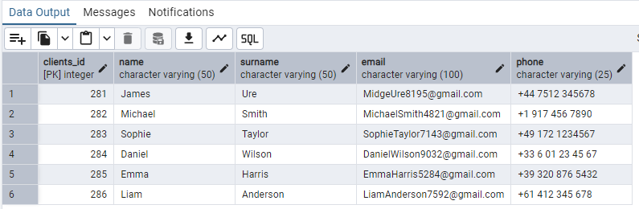

Посилання на репозиторій GitHub із виконаною роботою.

<https://github.com/Polyukhovich/DB_IS/tree/main/lab1>